**Министерство науки и высшего образования Российской Федерации Федеральное государственное бюджетное образовательное учреждение высшего образования**



**«Московский государственный технический университет имени Н.Э. Баумана**

**(национальный исследовательский университет)» (МГТУ им. Н.Э. Баумана)**

**Факультет «Информатика и системы управления» Кафедра ИУ5 «Системы обработки информации и управления»**

Домашнее задание

по дисциплине «Методы проектирования АСОИУ» на тему:

«АИС магазин художественных товаров»

Выполнила: студент группы ИУ5-72

Белова Е.О. подпись, дата

Проверил: преподаватель каф. ИУ5

Мышенков К.С. подпись, дата

2020 г.

Оглавление

Введение 3

Функциональная диаграмма (IDEF0 или SADT) 3

Диаграмма «сущность-связь» (ER) 13

Вывод 16

# Введение

Целью домашнего задания является создание автоматизированной информационной системы «Магазин художественных товаров». В ходе выполнения домашнего задания использованы программные среды: AllFusion Process Modeler 7 и ERwin.

# Функциональная диаграмма (IDEF0 или SADT)

Для изучения предметной области была использована методология SADT. Функциональная модель SADT отображает функциональную структуру объекта, т.е. производимые им действия и связи между этими действиями. Построение модели начинается с контекстной диаграммы, которая представляет всю систему в виде простейшей компоненты - одного блока «Интернет-магазина художественных товаров» и дуг, изображающих все основные связи моделируемой системы с внешним миром. Диаграмма декомпозиции, полученная в результате разбиения контекстной диаграммы на отдельные активности, выявляет полный набор подфункций, каждая из которых представлена как блок, границы которого определены интерфейсными дугами.

Диаграмма декомпозиции, полученная в результате разбиения контекстной диаграммы на отдельные активности, выявляет полный набор подфункций, каждая из которых представлена как блок, границы которого определены интерфейсными дугами.

Функциональная диаграмма представлена на Рисунке 1. Каждая модель имеет контекстную диаграмму верхнего уровня, на которой объект моделирования представлен единственным блоком с граничными стрелками. Стрелки на этой диаграмме отображают связи объекта моделирования с окружающей средой. В этой диаграмме единственный блок, представляющий весь объект, – его имя, которое является общим для всего проекта.

В данной диаграмме представлена входная информация: товарные накладные, расписание поставок, товары, список курьеров, расписание работы

курьеров, логин и пароль, ФИО получателя, адрес получателя, банковская карта.

Представлена выходная информация: онлайн-каталог товаров, квитанция об оплате, подписанная транспортная накладная или отказ от товаров, полученные или непринятые товары.

Механизмы: менеджер, комплектовщик, банк, курьер и покупатель. Управление: правила продажи в интернет-магазине, трудовой договор,

постановление главного санитарного врача от 02.03.2020 и закон о защите прав потребителей.

Второй уровень модели – декомпозиция функциональной (Рисунок 2). Диаграмма разбита на пять блоков: «Закупить товар», «Сформировать онлайн- каталог», «Создать заказ», «Комплектация заказа», «Доставить заказ». Более подробное описание блоков этой диаграммы в Таблице 1.

Таблица 1 – Описание функциональной диаграммы

|  |  |  |
| --- | --- | --- |
| ***Функция*** | ***Описание*** | ***Данные, требуемые для выполнения функции*** |
| 1. Закупить товар | Закупка товаров на основании товарных накладных и расписания поставок | Товарные накладные, Расписание поставок Исполнитель: менеджер магазина |
| 2. Сформировать онлайн-каталог | Менеджер формирует онлайн- каталог на основании списка товаров из накладных, а также дополнительного описания товаров и их фотографий. | Список товаров, список цен, фотографии товаров Исполнитель: менеджер магазина |
| 3. Создать заказ | Покупатель входит на сайт, выбирает товары, вводит информацию о себе и доставке, оплачивает заказ банковской картой, ему выдается электронная квитанция об оплате | Онлайн-каталог товаров, логин и пароль пользователя, ФИО получателя, адрес получателя, банковская  карта  Исполнитель: покупатель |

|  |  |  |
| --- | --- | --- |
| 4. Комплектация заказа | На основании списка заказанных товаров комплектовщик упаковывает для доставки выбранные покупателем товары | Список заказанных товаров Исполнитель: комплектовщик заказов |
| 5. Доставить заказ | Упакованные товары поступают курьеру вместе с транспортной накладной, курьер доставляет их получателю | Исполнитель: менеджер, курьер, покупатель |

Третий уровень модели – декомпозиция блока «Создать заказ» (Рисунок 3). Дочерняя диаграмма содержит дочерние блоки и стрелки, обеспечивающие детализацию родительского блока. Дочерняя диаграмма, создаваемая при декомпозиции, охватывает ту же область, что и родительский блок, но описывает ее более подробно. Диаграмма вложена в родительский блок. Диаграмма разбита на четыре блока: «Зарегистрироваться/Войти»,

«Сформировать корзину», «Оформить заказ» и «Оплатить заказ».

Четвертый уровень модели – декомпозиция блока «Доставить заказ» (Рисунок 4). Диаграмма разбита на три блока: «Выбрать курьера»,

«Доставить», «Получить и проверить».

В таблицах 2 и 3 содержится описание всех функций и стрелок разработанной модели.

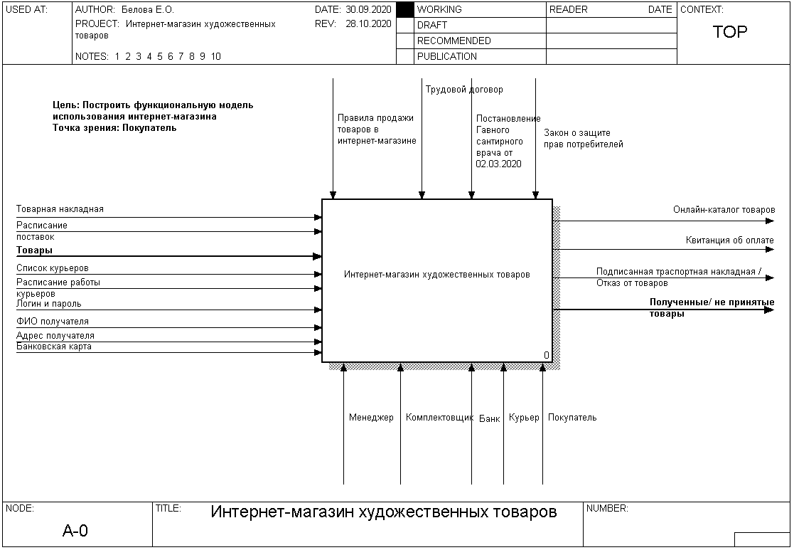

Рисунок 1 – Контекстная диаграмма

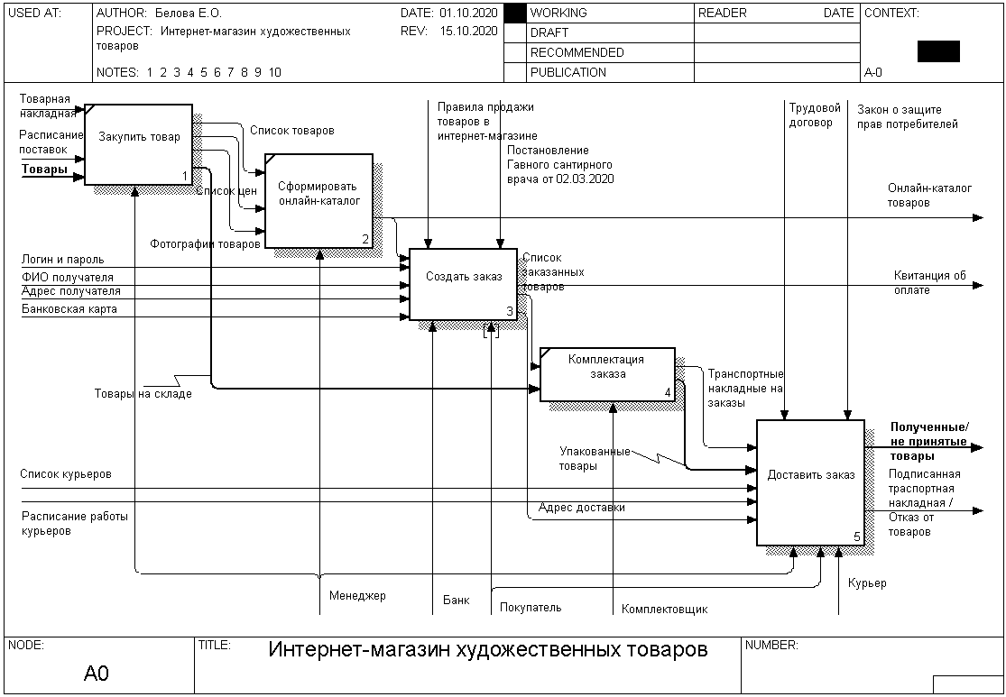

Рисунок 2 – Декомпозиция контекстной диаграммы

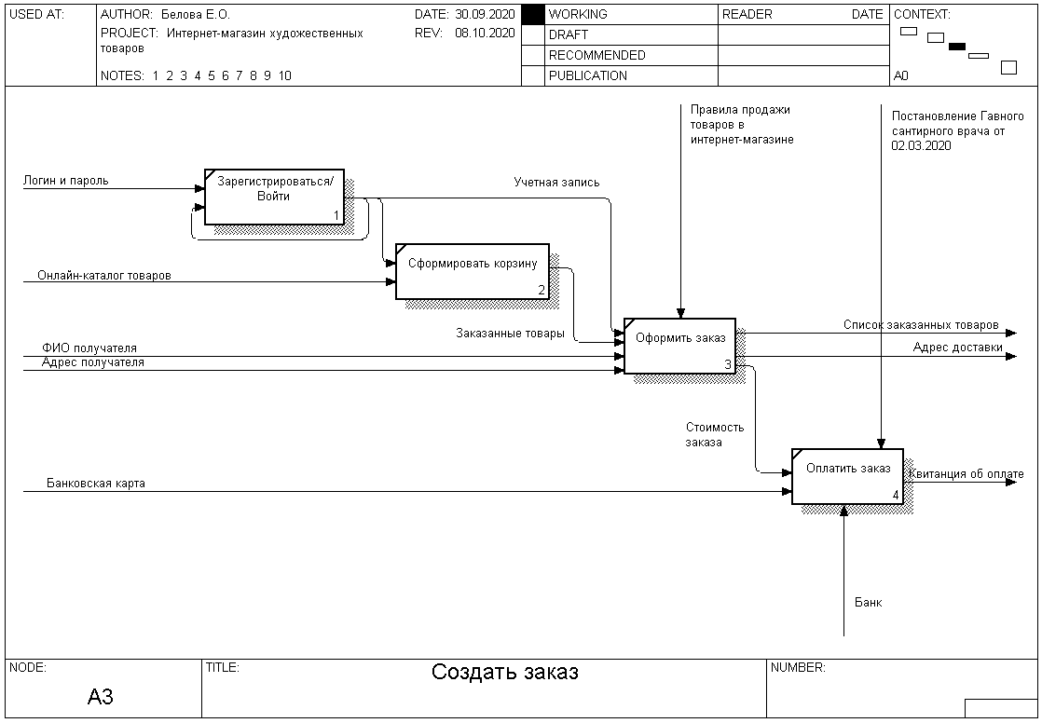

Рисунок 3 – Декомпозиция блока «Создать заказ»

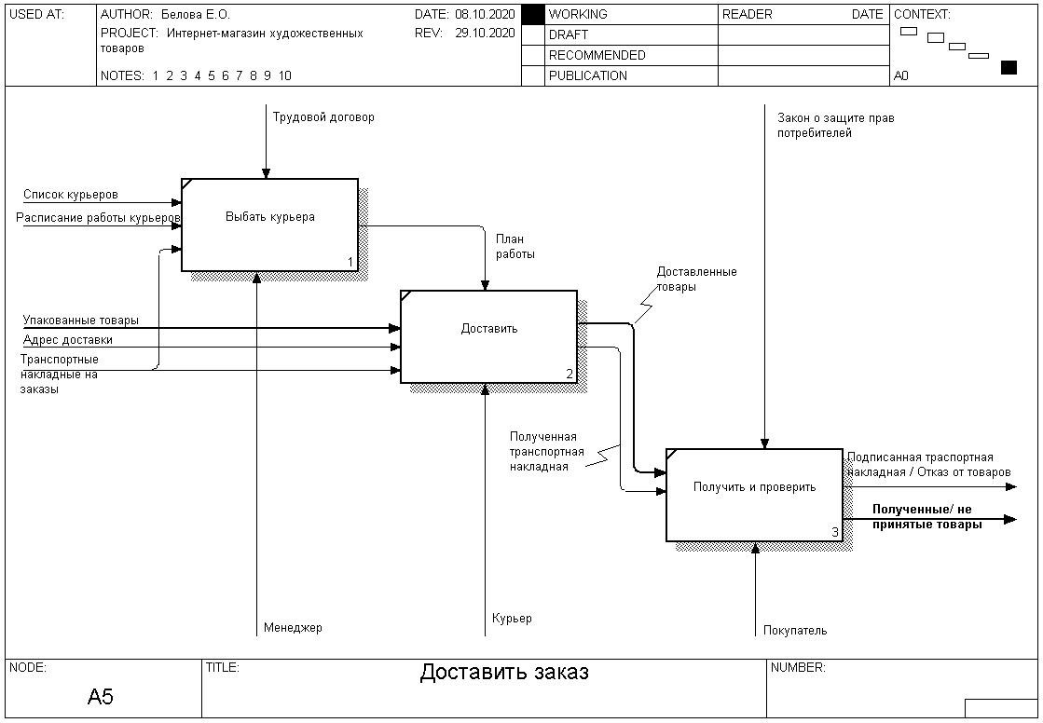

Рисунок 4 – Декомпозиция блока «Доставить заказ»

Таблица 2 – Описание функций

|  |  |  |
| --- | --- | --- |
| № п.п. | Название функции | Описание функции |
| 0 | Интернет-магазин художественных товаров | Работа интернет-магазина художественных товаров |
| 1 | Закупить товар | Закупить товар у поставщиков в соответствии с товарными накладными и расписанием поставок |
| 2 | Сформировать онлайн-каталог | Сформировать онлайн-каталог путем ввода списка товаров, списка цен, занесения фотографий |
| 3 | Создать заказ | Покупатель создает заказ на сайте |
| 31 | Зарегистрироваться  / Войти | Покупатель вводит логин и пароль при регистрации, создается учетная запись. При входе сравниваются введенные данные с данными учетной записи |
| 32 | Сформировать корзину | Покупатель откладывает в корзину товары, которые хочет купить |
| 33 | Оформить заказ | Происходит оформление заказа, покупатель вводит фио и адрес доставки |
| 34 | Оплатить заказ | Покупатель оплачивает оплачивает заказ банковской картой, ему выдается электронная квитанция об оплате |
| 4 | Комплектация заказа | Производится комплектация заказа в соответствии с заказанными товарами |
| 5 | Доставить заказ | Заказ и информация о доставке передается курьеру |
| 51 | Выбать курьера | Выбирается курьер в соотвествии с расписанием работы курьеров и района доставки |
| 52 | Доставить | Курьеру передается заказ и транспортная накладная, заказ доставляется |
| 53 | Получить и проверить | Покупатель получается заказ, проверяет его и подписывает транспортную накладную (либо отказ от товаров) |

Таблица 3 – Описаний стрелок

|  |  |  |  |
| --- | --- | --- | --- |
| Название стрелки | Описание | Источник | Тип источника |
| Адрес доставки | Адрес, который передается курьеру для доставки заказа | Оформить заказ | Output |
| Адрес получателя | Адрес, который указывает получатель при оформлении заказа | { Border } | Input |
| Банк |  | { Border } | Mechanism |
| Банковская карта | Номер банковской карты, срок действия, cvс2/cvv2 для оплаты заказа | { Border } | Input |
| Доставленные товары | Товары, которые привез курьер | Доставить | Output |
| Заказанные товары | Товары, которые выбрал клиент для покупки | Сформировать корзину | Output |
| Закон о защите прав потребителей | Закон РФ от 07.02.1992 N 2300-1  (ред. от 24.04.2020)  "о защите прав потребителей" | { Border } | Control |

|  |  |  |  |
| --- | --- | --- | --- |
| Квитанция об оплате | Электронная квитанция, которую получает покупатель при оплате заказа | Оплатить заказ | Output |
| Комплектовщик | Сотрудник, который комплектует заказ в соответствии со списком заказанных товаров | { Border } | Mechanism |
| Курьер | Сотрудник, который доставляет заказ покупателю | { Border } | Mechanism |
| Логин и пароль | Данные для входа в аккаунт | { Border } | Input |
| Менеджер | Сотрудник, который вводит данные о товарах в онлайн-каталог | { Border } | Mechanism |
| Онлайн-каталог товаров | Каталог товаров интернет- магазина художественных товаров | Сформировать онлайн-каталог | Output |
| План работы | График работы доставки | Выбать курьера | Output |
| Подписанная траспортная накладная / Отказ от товаров | Документ, подтверждающий получение или отказ от заказанных товаров | Получить и проверить | Output |
| Покупатель | Клиент | { Border } | Mechanism |
| Полученная транспортная накладная | Транспортная накладная, которую выдали курьеру | Доставить | Output |
| Полученные/ не принятые товары | Товары, которые были доставлены покупателю | Получить и проверить | Output |
| Постановление Гавного сантирного врача от 02.03.2020 | Постановление Главного государственного санитарного врача РоссийскойФедерации № 5 от 02.03.2020 «О дополнительных мерах по снижению рисков завоза короновирусной инфекции» | { Border } | Control |
| Правила продажи товаров в интернет- магазине | Постановление Правительства РФ от 27.09.2007 N 612 (ред. от  16.05.2020) "Об утверждении Правил продажи товаров дистанционным способом" | { Border } | Control |
| Расписание поставок | Даты поставок | { Border } | Input |
| Расписание работы курьеров | Расписание работы курьеров, в котором указан график работы и район доставки | { Border } | Input |
| Список заказанных товаров | Товары, которые заказал покупатель | Оформить заказ | Output |
| Список курьеров | Список всех работающих курьеров с их персональными данными | { Border } | Input |
| Список товаров | Список товаров из накладных для онлайн-каталога | Закупить товар | Output |
| Список цен | Список цен товаров для онлайн- каталога | Закупить товар | Output |

|  |  |  |  |
| --- | --- | --- | --- |
| Стоимость заказа | Итоговая сумма оплаты | Оформить заказ | Output |
| Товарная накладная | Список товаров закупки | { Border } | Input |
| Товары | Товары, которые продаются в интернет-магазине | { Border } | Input |
| Товары на складе | Товары, которые есть на складе | Закупить товар | Output |
| Транспортные накладные на заказы | Транспортные накладные, содержащие информацию о доставляемых товарах и курьере, который доставляет заказ | Комплектация заказа | Output |
| Трудовой договор | письменный документ — соглашение между работником и работодателем, которое устанавливает их взаимные права и обязанности. | { Border } | Control |
| Упакованные товары | Товары, которые собрал комплектовщик | Комплектация заказа | Output |
| Учетная запись | Аккаунт, который создался при регистрации | Зарегистрироваться  / Войти | Output |
| ФИО  получателя | ФИО клиента, которому нужно доставить заказ | { Border } | Input |
| Фотографии товаров | Фотографии товаров для онлайн- каталога | Закупить товар | Output |

# Диаграмма «сущность-связь» (ER)

ERWin имеет два уровня представления модели – логический и физический. В данном домашней работе мы будем работать с логическим представлением модели.

На ER-диаграмме (см. Рисунок 5) представлено 12 сущностей:

«Поставщик», «Товарная накладная», «Товар товарной накладной», «Онлайн- каталог», «Товар в заказах», «Заказ», «Аккаунт», «Данные об оплате», «Товар транспортной накладной», «Транспортная накладная», «Курьер», «Расписание работы курьеров».

Поставщик – содержит информацию о поставщиках, а именно: наименование организации, ИНН, контактное лицо и телефон.

Товарная накладная – содержит информацию об общей сумме закупки и дате поставки.

Товар товарной накладной – содержит количество купленного товара, закупочную цену единицы продукции, сумма закупки по товару.

Онлайн-каталог – содержит наименование товара, его артикул, количество в наличии, вес товара, описание товара, производителя, категорию товара и цену товара.

Товар в заказах – содержит количество товара в заказе и сумму товара в заказе.

Заказ – содержит информацию о заказе, а именно ФИО получателя, адрес получателя, адрес доставки, ориентировочную дату доставки, общую сумму заказа и дату оформления заказа.

Данные об оплате – содержат статус оплаты, номер банковской карты, срок действия банковской карты, cvv2/cvc2, дату оплаты и сумму оплаты.

Аккаунт – содержит информацию для входа в учетную запись, а именно логин и пароль.

Транспортная накладная – содержит фактическое количество доставляемых товаров, дату доставки, итоговую сумму заказа.

Товар транспортной накладной – содержит информацию о товарах, находящихся в транспортной накладной, а именно количество товаров и сумму по товару.

Курьер – содержит информацию о ФИО курьера. его телефон.

Расписание работы курьеров – содержит информацию о графике работы курьеров и районе работы.

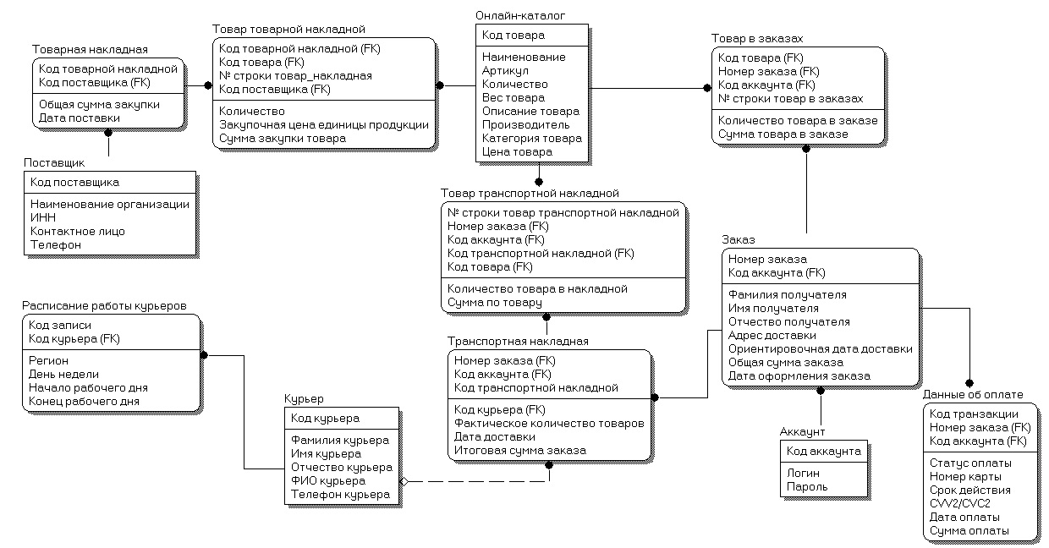

Рисунок 5 – ER-диаграмма

15

# Вывод

В ходе выполнения домашнего задания и лабораторных работ было создано наглядное изображение структуры системы интернет-магазина художественных товаров в виде функциональных диаграмм, среди которых диаграммы SADT и ER-диаграмма. Кроме этого было показано взаимодействие системы с внешней средой, что наглядно изображено на *Диаграмме 1*. Проделанная работа позволяет производить разделение процессов, определяющих функции системы, на основные и второстепенные.

16